Virtual Book

Diagrama Entidade Relacionamentos
Grupo nº 8
Ricardo Augusto 11131100681
Guilherme Pacheco 11131103404
Marcelo Cerqueira 11151506200

Controle de Versão

Responsável | Modificação | Data
Índice

1. MER 4
2. Script de Criação das Tabelas 5

MER

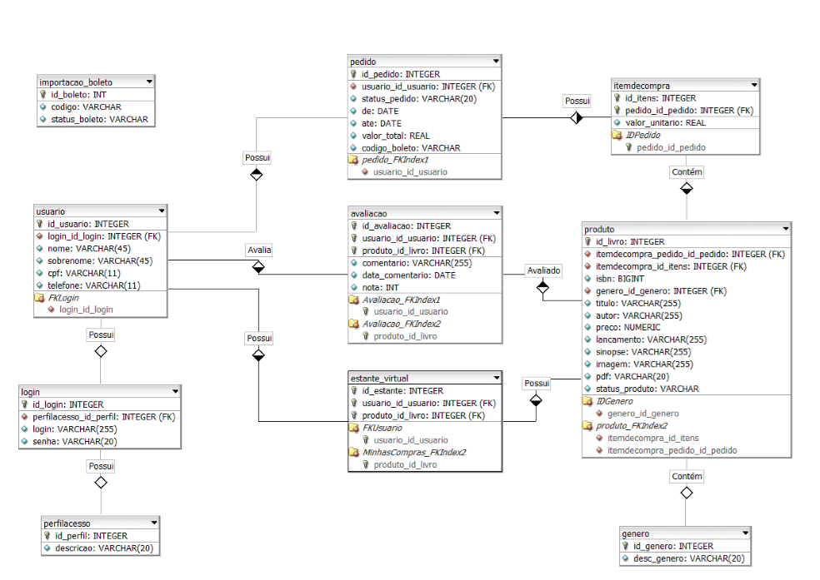

Script de Criação das Tabelas

create table perfilacesso(
id_perfil int primary key,
descricao varchar
);

create table login (
id_login serial primary key,
login varchar,
senha varchar,
perfil_id int,
constraint uk_login unique (login),
constraint fk_login_perfil Foreign Key(perfil_id)
references perfilacesso(id_perfil)
);

create table genero(
id_genero int primary key ,
desc_genero varchar
);

create table usuario (
id_usuario int primary key,
nome varchar,
sobrenome varchar,
cpf varchar,
telefone varchar,
constraint uk_cpf unique (cpf),
constraint fk_usuario_login Foreign Key(id_usuario)
references login(id_login)
);

create table produto(
id_livro serial primary key,
titulo varchar,
autor varchar,
preco numeric,
lancamento date,
isbn varchar,
sinopse varchar,
imagem varchar (100),
pdf varchar,
id_genero int,
status varchar,
constraint pk_isbn unique (isbn),
constraint fk_produto_genero Foreign Key(id_genero)
references genero(id_genero)
);

create table pedido(
id_pedido serial primary key,
id_usuario int,
status varchar,
de date,
ate date,
valor_total real,
codigo_boleto varchar,
constraint fk_pedido_usuario Foreign Key(id_usuario)
references usuario (id_usuario)
);

create table importacaoBoleto(
id_boleto serial primary key,
codigo varchar,
status varchar
);

create table itemDeCompra(
id_itens serial primary key,
id_livro int,
id_pedido int,
valor_unitario real,
constraint fk_itens_produto Foreign Key(id_livro)
references produto(id_livro),
constraint fk_itens_pedido Foreign Key(id_pedido)
references pedido(id_pedido)
);

create table estante_virtual(
id_estante serial primary key,
id_livro int,
id_usuario int,
constraint fk_estante_produto Foreign Key(id_livro)
references produto(id_livro),
constraint fk_estante_usuario Foreign Key(id_usuario)
references usuario(id_usuario)
);

create table avaliacao(
id_avaliacao serial primary key,
id_livro int,
id_usuario int,
comentario varchar,
nota int,
data_comentario date,
constraint fk_avaliacao_produto Foreign Key(id_livro)
references produto(id_livro),
constraint fk_avaliacao_usuario Foreign Key(id_usuario)
references usuario(id_usuario)
);

